ANEXO 19

GUÍA PARA LA ELABORACIÓN DEL INFORME DE INSPECCIÓN TÉCNICA DE SEGURIDAD EN EDIFICACIONES PREVIA A EVENTO Y/O ESPECTÁCULO PÚBLICO

INTRODUCCIÓN

La presente guía se ha elaborado con la finalidad de facilitar la utilización del formato de Informe de Inspección Técnica de Seguridad en Edificaciones Previa a Evento y/o Espectáculo Público, se señalan de forma general las pautas de desarrollo, a fin que su aplicación sea uniforme por todos los Inspectores Técnicos en los procedimientos llevados a cabo por los distintos órganos ejecutantes.

La estructura de la guía sigue el orden del formato de Informe de Inspección Técnica de Seguridad en Edificaciones Previa a Evento y/o Espectáculo Público, abordándose inicialmente los aspectos referidos a la información general del Objeto de Inspección, luego al desarrollo de la verificación de las condiciones de seguridad a nivel estructural, no estructural y funcional para finalmente abordar lo concerniente a la verificación de condiciones de seguridad del entorno inmediato del Objeto de Inspección, y conclusión de la inspección.

ESQUEMA DE LA ESTRUCTURA DEL INFORME DE INSPECCIÓN TÉCNICA DE SEGURIDAD EN EDIFICACIONES PREVIA A EVENTO Y/O ESPECTÁCULO PÚBLICO

DATOS DEL OBJETO DE INSPECCIÓN
I. INFORMACIÓN GENERAL

II. CONDICIONES DE SEGURIDAD A NIVEL ESTRUCTURAL
- ESTRUCTURAS
ELEMENTOS ESTRUCTURALES
(Metálicos, madera, prefabricados)

ELEMENTOS NO ESTRUCTURALES
(Aforos, accesos, puertas, cielos rasos, paneles, rampas; equipos y sistemas mecánicos, eléctricos, sanitarios y de seguridad contra incendios)
III. CONDICIONES DE SEGURIDAD A NIVEL
NO ESTRUCTURAL
- ARQUITECTURA
- INSTALACIONES SANITARIAS
- INSTALACIONES ELECTRICAS
- PROTECCIÓN CONTRA INCENDIOS Y SEGURIDAD HUMANA

ELEMENTOS FUNCIONALES
(Señalización, luces, alarmas y organización frente a una emergencia)
IV. CONDICIONES DE SEGURIDAD A NIVEL FUNCIONAL

ENTORNO INMEDIATO
(Edificaciones y estructuras alrededor del objeto de inspección)
V. CONDICIONES DE SEGURIDAD DEL ENTORNO INMEDIATO

DESCRIPCIÓN DEL FORMATO PARA INSPECCIÓN DE SEGURIDAD EN EDIFICACIONES PREVIA A EVENTO Y/O ESPECTÁCULO PÚBLICO

Se ha formulado el informe a manera de lista de verificación (check list), el que consta de hoja de datos generales y hojas de verificaciones por especialidad.

Las hojas de verificación por especialidad, presentan las siguientes columnas:

ITEM, VERIFICACIÓN, dos columnas de cumplimiento con las normas (SI/NO), una columna de NO CORRESPONDE, y columna de OBSERVACIONES INCUMPLIDAS.

INFORMACIÓN GENERAL

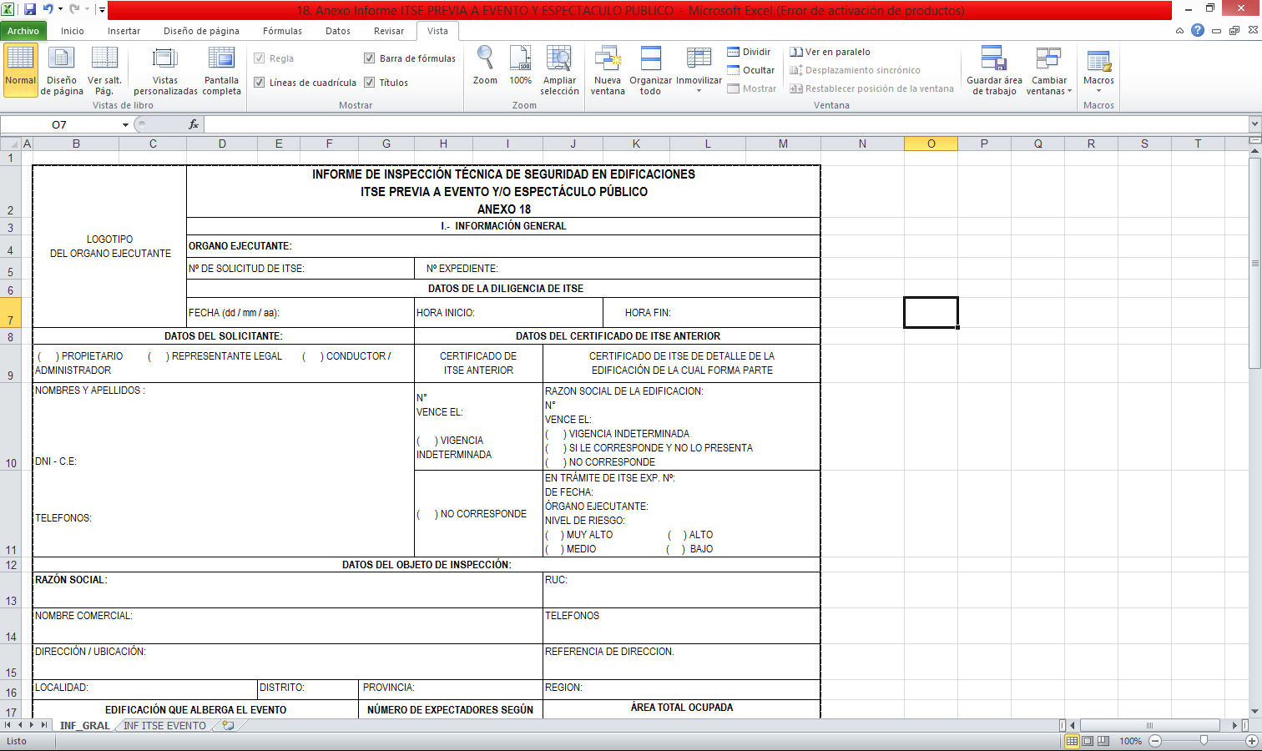

DATOS DE LA DILIGENCIA ITSE

En esta sección se colocaran los datos de la diligencia de ITSE, las anotaciones deben ser claras, sin borrones ni enmendaduras; el Inspector o Grupo Inspector deberá consignar la fecha en que se ejecutó dicha diligencia la hora de inicio y término de la misma.

DATOS DEL SOLICITANTE

En esta sección deberán consignarse los datos del administrado, los mismos que deben ser concordantes con los que aparecen en la solicitud de ITSE.

DATOS DEL CERTIFICADO ITSE ANTERIOR

En caso corresponda, se consignarán los datos del último Certificado emitido a favor del Objeto de Inspección, señalándose la fecha de vigencia.

DATOS DEL OBJETO DE INSPECCIÓN

En esta sección, se consignarán los datos que puedan ser aplicables solamente al objeto de Inspección y al evento programado, deberá tenerse particular cuidado en guardar la concordancia con los datos que aparezcan en la solicitud de ITSE.

ANTECEDENTES DEL OBJETO DE INSPECCIÓN

A fin de realizar una evaluación acorde a la norma, se debe de tomar en cuenta datos importantes como: uso original del inmueble, antigüedad del Objeto de Inspección, antecedente de daños, aforo exhibido, condiciones de funcionalidad, etc., así como las posibles modificaciones o remodelación a la que haya sido sometida la edificación.

SITUACIONES CONOCIDAS DE DAÑOS OCURRIDOS AL LOCAL O ESTABLECIMIENTOS

En este ítem el grupo inspector debe consignar información brindada por el administrado referente a daños ocurridos en el local o establecimiento como consecuencia de eventos adversos originados por fenómenos naturales o inducidos por la acción humana, de ser el caso.

IDENTIFICACIÓN DE PELIGROS ORIGINADOS POR FENÓMENO NATURAL O INDUCIDO POR LA ACCIÓN HUMANA

De ser el caso, el grupo inspector debe consignar en el informe si identifica o no la existencia de peligros originados por fenómeno natural o inducido por la acción humana ubicados en el entorno del objeto de ITSE, tales como: deslizamientos de terreno, zona de huaicos, faja marginal de ribera de ríos, taludes inestables, distancias de seguridad de los conductores eléctricos, de los cables de alta tensión.

IMPLEMENTACIÓN DEL OBJETO DE INSPECCIÓN

Se verifica que las instalaciones temporales utilizadas para el evento se encuentren implementadas en su totalidad, es decir, las estructuras del estrado, de las tribunas, de las torres de soporte de los equipos de iluminación y sonido, la implementación de las instalaciones eléctricas tales como los tableros eléctricos, los grupos electrógenos, la conexión al sistema de puesta a tierra, las escaleras, rampas, los extintores, las señales de seguridad entre otras instalaciones y equipamientos de seguridad que van a ser utilizados en la realización del eventos.

CONDICIONES DE SEGURIDAD A NIVEL ESTRUCTURAL

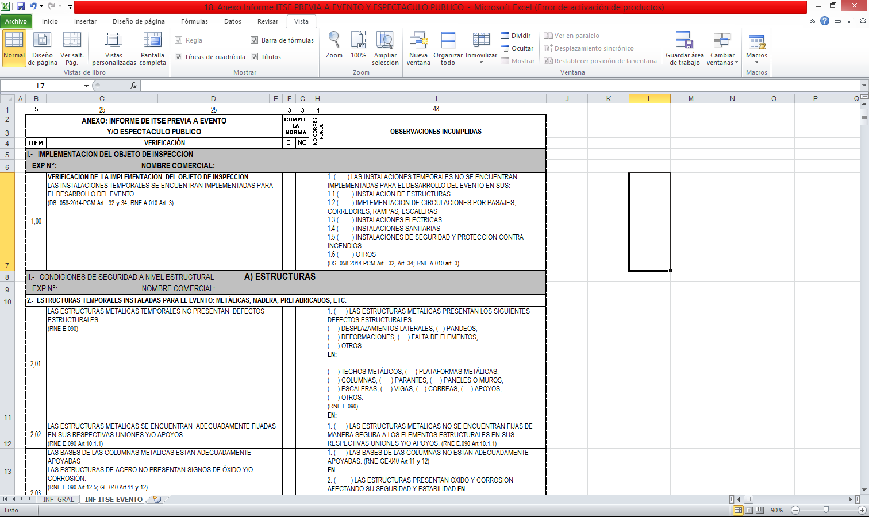

ESTRUCTURAS

El análisis debe determinar si las instalaciones temporales generan riesgo o no a la vida humana verificando la estabilidad de la estructura.

Debe verificarse que las estructuras no permanentes instaladas para el evento como son las estructuras metálicas, de madera o plástico (columnas, vigas, correas, muros y tabiques, techos, entrepiso, escalera, otros), no presenten deflexiones, pandeos, inclinaciones, etc., que afecten la función estructural.

Las bases de las columnas deben estar adecuadamente fijadas. Las estructuras de acero tales como: vigas, correas, columnas, encuentros, paneles o muros, apoyos, otros, no deben presentar corrosión que afecte su función estructural.

Así mismo, se debe verificar que los juegos infantiles, toboganes y similares de carpintería metálica, de madera o plástico instalados para el evento, estén bien instalados, se encuentren en buen estado de conservación y mantenimiento.

El Inspector verificará la Carta de Seguridad de la Estabilidad y Resistencia de la estructura de los juegos infantiles, toboganes y similares, la misma que debe estar sellada y firmada por un Ing. Civil (de fecha actual).

De igual forma se verificará la Carta de Seguridad de la instalación de las estructuras temporales metálicas y/o de madera y de los elementos de soporte de los equipos de luces y sonido, sellada y firmada por un Ing. Civil (de fecha actual).

CONDICIONES DE SEGURIDAD A NIVEL NO ESTRUCTURAL:

INSTALACIONES SANITARIAS

El análisis debe determinar si las instalaciones generan riesgo o no a la vida humana.
Se debe verificar las condiciones de funcionamiento y operatividad de los servicios sanitarios portátiles para el evento

ARQUITECTURA

    - AFORO Y ANCHO DE LOS COMPONENTES DE EVACUACIÓN

Deberá verificar si los medios de evacuación dispuestos en los planos presentados son adecuados en número, dimensiones y disposición: puertas, ventanas, pasadizos, escaleras, rampas, según la cantidad máxima permitida, de espectadores.

    - ACCESOS Y PUERTAS

Verificar si existe accesibilidad para personas con discapacidad, si en las puertas de las salidas de escape cuentan con barra antipánico en ambientes con capacidad mayor de 100 personas. O si las puertas de emergencias permanecen abiertas durante el evento.

    - VÍAS DE CIRCULACIÓN POR ESCALERAS / OTROS

El arquitecto debe verificar si el número de rutas de evacuación y sus anchos y longitudes máximas de recorrido son las adecuadas de acuerdo a la capacidad máxima de personas que alberga y a las normas correspondientes según el giro(s) del local. En caso de contar con rampas se debe de verificar que tengan las pendientes normadas y en caso de observaciones, señalarlas y escribir su ubicación.
Deberá constatar que se mantengan libres los pasadizos de circulación, la señalización del tránsito peatonal donde corresponda y mantener el número adecuado de asientos-butacas-mobiliario según normatividad vigente.

    - VÍAS DE CIRCULACIÓN POR ESCALERAS / OTROS

Verificar características normadas para rampas, escaleras, escalinatas y que todos los medios de evacuación se encuentren libres de obstáculos.
Verificar que se cumplan con las dimensiones requeridas para circulaciones internas entre asientos, butacas.

    - ACABADOS

Se verificarán que los acabados correspondan al tipo y riesgos propios del evento.

    - VARIOS

Verificar si se dispone de servicios higiénicos para personas con discapacidad y si se dispone de espacios para espectadores en sillas de ruedas.

INSTALACIONES ELECTRICAS Y ELECTRÓNICAS

El análisis debe determinar si las instalaciones generan riesgo o no a la vida humana.
Se deben verificar:
- Los tableros: material, ITM’S, señalización de peligro, identificación de circuitos, conexión a tierra, estudios de coordinación de capacidades de los ITM´S, de acuerdo al tipo de conductor eléctrico que protege etc.
- Cableado: empotradas, entubadas, en canaletas o expuesto.
- Tomacorrientes: estado, conexión de tierra de los de servicios, extensiones, etc.).
- Alumbrado e Iluminación: se desarrolla la verificación de los equipos de alumbrado en cuanto a la instalación, si presentan partes activas expuestas, si están bien sujetas, si en zona al aire libre están protegidas contra la lluvia, etc.
- El sistema de puesta a tierra: pozo de tierra, resistencia, vigencia, mantenimiento.
- Grupo(s) Electrógeno(s): señalizaciones, conexión a tierra.
- Motores Eléctricos estacionarios: protección contra contacto accidental, conexión al sistema de puesta a tierra.
- Aire Acondicionado y Sistemas de Ventilación: protección contra contactos accidentales y conexión al sistema de puesta a tierra.
- Instalaciones Electrónicas: verificar que los sistemas y/o equipos electrónicos estén correctamente conectados al sistema de puesta a tierra.

PROTECCIÓN CONTRA INCENDIOS Y SEGURIDAD HUMANA

    - EQUIPOS DE LUCES DE EMERGENCIA

Respecto a los equipos de luces de emergencia corresponde verificar las características de su funcionamiento y su mantenimiento, de modo que se garantice que las rutas de evacuación se encuentren iluminadas.
No corresponde en esta sección verificar los aspectos de instalaciones eléctricas.

    - SEÑALIZACIÓN DE SEGURIDAD

Corresponderá verificar la señalización en las rutas de evacuación a fin de que estas se encuentren en buen estado de conservación, no estén obstruidas o deterioradas.
El tamaño de la señalización deberá ser de acuerdo al punto de observación, según lo indica la norma de señalización NTP 399.010.1.

    - PROTECCIÓN CONTRA INCENDIO

Se verificará que el tipo de agente extintor y la capacidad del equipo extintor este de acuerdo al tipo de material combustible y al riesgo de incendio existente.

Los extintores deberán estar instalados en lugares accesibles y visibles en todo momento. Aquellos cuyo peso total sea menor a los 18 kg deberán estar instalados de tal manera que el extremo más alto del extintor no exceda 1.50 m del suelo, en caso excedan este peso deberán ser instalados a no más de 1.1.0m del suelo.

Corresponde solicitar el certificado de prueba hidrostática de los equipos que tengan más de 05 años de antigüedad o que presenten algún signo de deterioro físico en el recipiente (abolladura y/o corrosión).

Los equipos deberán consignar datos del fabricante, capacidad de carga del equipo, presión hidrostática, fecha de fabricación del equipo extintor, capacidad de extinción (rating) y la tarjeta de inspección del extintor debidamente actualizada.

El número consignado en la botella del extintor debe coincidir con la numeración establecida en la ubicación prevista por el usuario.

CONDICIONES DE SEGURIDAD A NIVEL FUNCIONAL.

    - GESTIÓN DE PREVENCIÓN FRENTE A EMERGENCIAS

Verificar si existe organización de personal para respuesta a emergencias, así como las brigadas de emergencia: primeros auxilios, evacuación, contra incendio, etc. Y si éstas se encuentran capacitadas en aspectos de seguridad en materia de edificaciones.

Verificar si se ha establecido los procedimientos de respuesta durante y después de la emergencia y si se ha previsto las coordinaciones con las Instituciones de apoyo (Municipalidad, Serenazgo, CGBVP, PNP, Cruz Roja Peruana y otras empresas particulares).

    - EVALUACIÓN DEL PLAN DE SEGURIDAD.

Se evalúan los riesgos a los cuales se encuentra expuesto el objeto de inspección. Adicionalmente se verifica si se ha designado al personal responsable de la seguridad y vigilancia interna y externa durante el evento, así como el responsable de las coordinaciones de las acciones y condiciones de la seguridad interna (Jefe de Seguridad).

CONDICIONES DE SEGURIDAD DEL ENTORNO INMEDIATO

    - ENTORNO REFERENTE A EDIFICACIONES

Se verificara si existen construcciones vecinas en mal estado de conservación, severo deterioro, muros y/o parapetos inestables sin confinamiento, cuyas estructuras podrían colapsar o caer hacia la edificación inspeccionada. El grupo inspector señalará en el informe si existe o no este riesgo y realizará una descripción del mismo.

    - ENTORNO REFERENTE A ESTRUCTURAS DE TELECOMUNICACIONES Y PANELES PUBLICITARIOS

Así mismo se verificará si las antenas (estructuras auto soportadas o ventadas) y paneles publicitarios de gran tamaño, pueden colapsar o caer hacia la edificación inspeccionada. El grupo inspector señalará en el informe si existe o no este riesgo y realizará una descripción del mismo.

